Alfredo Zhu Chen A01651980

**Actividad Previa (Práctica 2)**

**Circuito MM74C922**

El circuito MM74C922 proporciona la lógica necesaria para codificar un teclado matricial de 4x4 a código binario de 4 bits. Se explora cada posición del teclado a partir de un reloj o un capacitor en el pin de “OSCILLATOR”. No se requiere diodos en el conjunto de conmutadores para eliminar conmutaciones fantasmas y cuenta con un pin “KEYBOUNCE MASK” en donde se conecta el capacitor para eliminar el efecto rebote de los botones. Cuenta con un pin de salida “OUTPUT AVAILABLE” en alto indicando cuando detecta una presión de tecla válida, este regresa a un nivel bajo después de soltar la tecla. “OUTPUT ENABLE” es una entrada activa en 0 para que el Latch interno muestre las salidas del “DATA OUT”. Los pines “X1”, ”X2”, ”X3”, ”X4” corresponden a los renglones del teclado y “Y1”, ”Y2”, ”Y3”, ”Y4” a las columnas. Los cuatro pines de “DATA OUT” son las salidas codificadas del teclado. El voltaje de operación “Vcc” puede ser de 3V a 5V.

Cabe mencionar que al presionar una tecla, la exploración del teclado tendrá que llegar hasta esa posición. Una vez que llegue, las posiciones “X1” y “Y1” se mantendrán en nivel lógico bajo y el contador quedará deshabilitado hasta que se suelte o al menos que haya una señal de rebote detectada. El dato disponible volverá a alto para indicar que se puede aceptar una nueva tecla después de un periodo de supresión de rebotes normales.

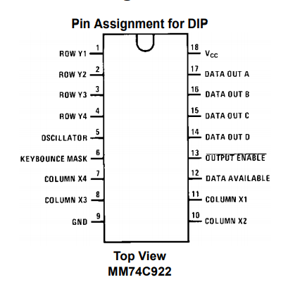

Fig. 1 Chip MM74C922 y sus pines

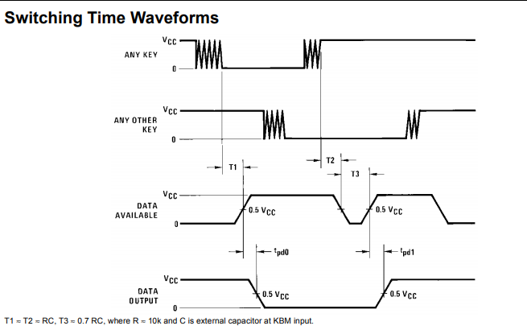

Fig. Funcionamiento del MM74C922

**Teclado Matricial MD0090**

El MD0090 es un teclado matricial comercial 4x4 de membrana semiflexible, 4 pines para las columnas y otros 4 para los renglones. Los 8 pines en conjunto pueden indicar cualquier posición del teclado. El sistema al que se conecte deberá de leer un estado lógico, ya sea 0 o 1, cuando ninguna tecla es presionada; al momento de presionar alguna tecla, su estado cambiará y de esta forma se detecta. Su voltaje de alimentación máxima es de 24V en corriente directa y la corriente máxima es 30mA.

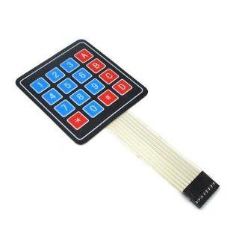

Fig. 3 Teclado Matricial MD0090

Referencias:

<https://media.digikey.com/pdf/Data%20Sheets/Fairchild%20PDFs/MM74C922,923.pdf>

<https://www.microjpm.com/products/mm74c922/>

<https://www.carrod.mx/products/teclado-matricial-de-membrana-4-x-4>

<http://www.electronicoscaldas.com/datasheet/Teclado-membrana-matricial-4x4.pdf>